  Ръководство на потребителя  EK-129HS  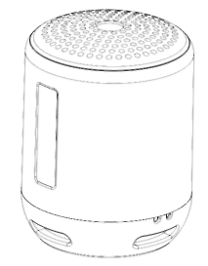  КОЛОНКА | ХАРАКТЕРИСТИКИ НА ПРОДУКТА  ♦ BT: V4.2  ♦ Работно разстояние: 10 метра  ♦ SNR (отношение звук-шум): >90db  ♦ Батерия: 3.7V, 500 мАч  ♦ Време на възпроизвеждане при нормална сила на звука: 1ч~2ч  ♦ Драйвер за колонката: ¢52MM*1  ♦ Мощност:4Ω/5W*1  ♦ Честотна характеристика: 120HZ-20KHZ  ♦ Размер: 73.4*73.4*95.5 мм  ♦ Тегло: 263 гр  ♦ Зареждане: 5V/500 мАч  ♦ Време на зареждане: 2ч-3ч  ОСОБЕНОСТИ НА ПРОДУКТА:  1. Международни авангардни техники на конструиране на BT чипа и платките, поддържа всякакви безжични устройства.  2. Има FM функция, може да търси автоматично радио станции. | 3. С Hi-Fi колонка, за осигуряване на ясен и чист звук.  4. Поддържа микро SD карта и USB карта, възпроизвежда аудио записи в MP3 формат.  5. Работното разстояние при работа в безжичен режим е 10 метра.  6. Изключва се автоматично, ако ВТ бъде разединен за 30 минути.  ФУНКЦИЯ НА БУТОНИТЕ И СЛОТОВЕТЕ:  1. DC 5V слот: Използва стандартен микро USB V8 заряден кабел за зареждане.  2. TF слот: Може да декодира и възпроизвежда аудио записи в MP3 формат, когато в слота бъде поставена TF карта.  3. USB слот: Може да декодира и възпроизвежда аудио записи в MP3 формат, когато в слота бъде поставена USB карта. | 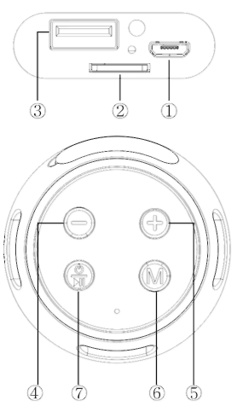 | 4. При възпроизвеждане на музика, натиснете за кратко, за да пуснете предходната песен, и задръжте, за да намалите силата на звука.  5. При възпроизвеждане на музика, натиснете за кратко, за да пуснете следващата песен, и задръжте, за да увеличите силата на звука.  6. При възпроизвеждане на музика, (USB карта/TF карта/BT/кабел/FM), натиснете за кратко за превключване на модела.  7. Натиснете и задръжте за включване и изключване на захранването. При възпроизвеждане на музика, (USB карта/TF карта/BT/кабел), натиснете за кратко за "възпроизвеждане/ пауза". В FM режим натиснете за кратко за автоматично търсене на станция и натиснете отново за прекратяване на търсенето. В BT режим със свързано мобилно устройство, при входящо повикване натиснете за кратко, за да отговорите на обаждането хендс-фри, и натиснете отново, за да затворите; натиснете два пъти, за да направите обаждане.  ЗАБЕЛЕЖКА: В FM режим включете микро зарядния кабел, за да хванете по-добра FM радио станция.

